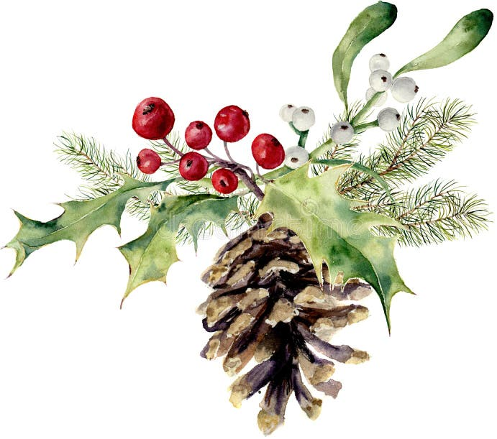

Regulamin konkursu plastyczno – technicznego
„Ozdoba Bożonarodzeniowa”

Zapraszamy do udziału w konkursie plastyczno – technicznym „Ozdoba Bożonarodzeniowa”,
który został zorganizowany z okazji zbliżających się świąt Bożego Narodzenia.

ORGANIZATOR:
Przedszkole Przedszkole Miejskie nr.4 „Fantazja” w Łukowie.

Osobami odpowiedzialnymi za konkurs są: Izabela Białowąs i Agata Mąka.

CELE KONKURSU:
- propagowanie tradycji związanej z tematyką świąt Bożego Narodzenia,
- rozwijanie wyobraźni oraz pobudzanie aktywności twórczej,
- rozwijanie zdolności manualnych wśród dzieci i dorosłych.

ZASADY I WARUNKI UCZESTNICTWA:
1. Konkurs przeznaczony jest dla dzieci uczęszczających do Przedszkola Miejskiego nr. 4 „Fantazja” w Łukowie i ich rodziców lub opiekunów.

2. Przedmiotem konkursu jest wykonanie ozdoby w formie pracy przestrzennej ( ozdoba na choinkę, stroik bożonarodzeniowy, świecznik, ozdoba na stół świąteczny……..)

3. Praca powinna być opatrzona metryczką z następującymi danymi:
- imię i nazwisko
- wiek autora
- nazwę grupy przedszkolnej

4. Prace konkursowe zostaną ocenione na podstawie następujących kryteriów:
- oryginalność i pomysłowość
- estetyka i dokładność wykonania,
- kompozycja,
- ogólne wrażenie wizualne.
Prace wykonane przez samych rodziców nie będą brane pod uwagę.

5. Prace należy dostarczyć do przedszkola (do nauczycieli z danej grupy).
Terminem ostatecznym złożenia prac konkursowych będzie dzień 12 grudnia 2023 roku (wtorek).

6. Dla dokonania oceny nadesłanych prac konkursowych zostanie powołane specjalne Jury.
Decyzje Jury są ostateczne.

7. Rozstrzygnięcie konkursu nastąpi 15 grudnia (piątek), a wręczenie dyplomów i nagród
18 grudnia 2023 roku (poniedziałek).

8. Organizator przewiduje nagrody w postaci I, II i III miejsca .

9. Każdy uczestnik otrzymuje dyplom za udział w konkursie.

10. Dane uczestników konkursu będą przetwarzane przez Organizatora. Są zbierane do celów związanych z organizacją i przeprowadzeniem konkursu.

11. Organizatorzy zastrzegają sobie prawo wykorzystania prac oraz ich zdjęć do celów promocyjnych.

12. Złożenie prac na konkurs jest równoznaczne z uznaniem warunków niniejszego Regulaminu.

Życzymy owocnej pracy!

Autorki konkursu
Izabela Białowąs i Agata Mąka

Łuków, dn. 29 listopada 2023 roku.

